广西中医药大学高校教师教学研究管理系统

项目填报说明

1. 系统网址: [http://jyxt.gxtcmu.edu.cn/](http://jyxt.gxtcmu.edu.cn)
2. 建议使用谷歌Chrome浏览器和Firefox火狐浏览器访问系统。
3. 在登陆页面输入账号和密码登陆。
4. 系统账号为职工工号,首次登陆用户的初始密码为Gzy@#2020
5. 若曾使用过本系统的老师请使用修改后的密码登陆系统,若忘记密码可联系二级部门管理员或主管部门管理员修改帐号密码。

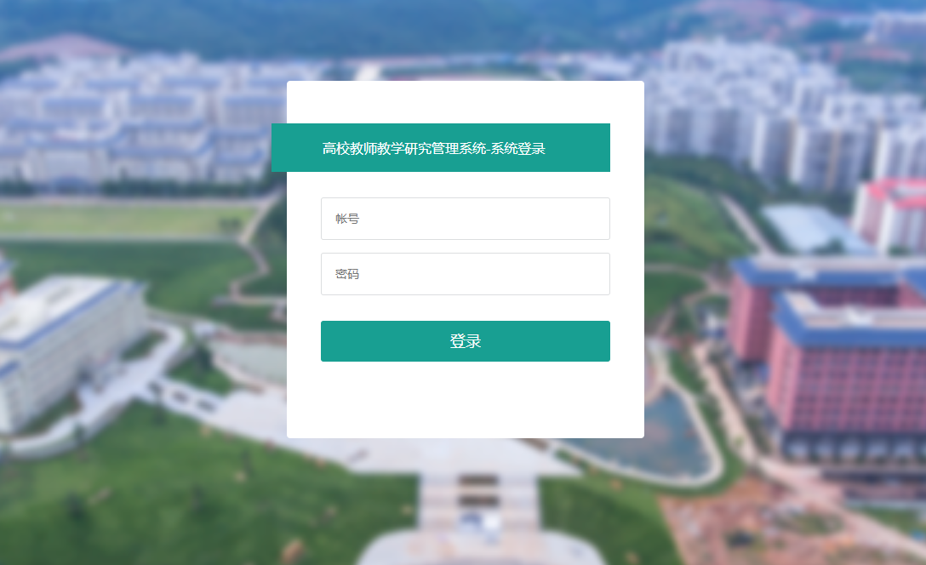

1. 首次使用本系统的须修改密码并完善个人信息。
2. 登陆成功后点击页面左侧菜单的“项目管理”并点击“项目申报”即可进入项目申报界面。

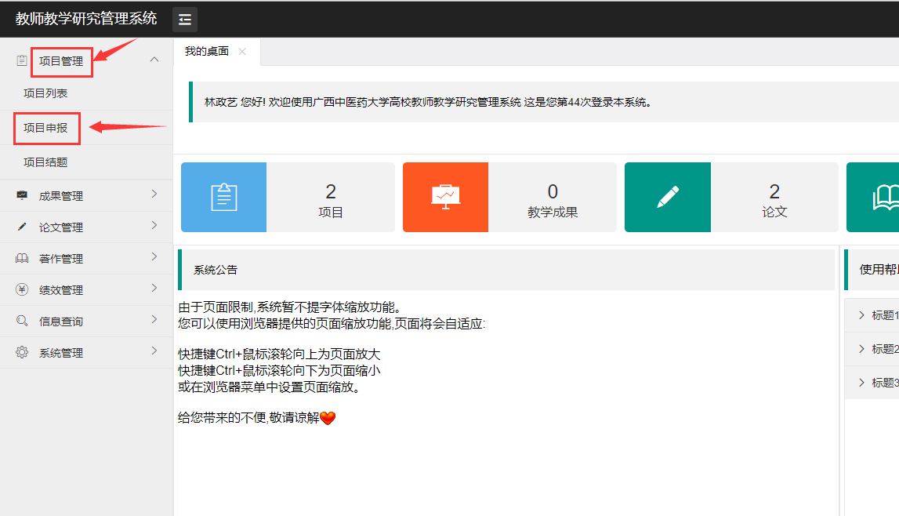

1. 在页面右侧打开的新窗口中根据页面提示选择需要申报的项目类型。

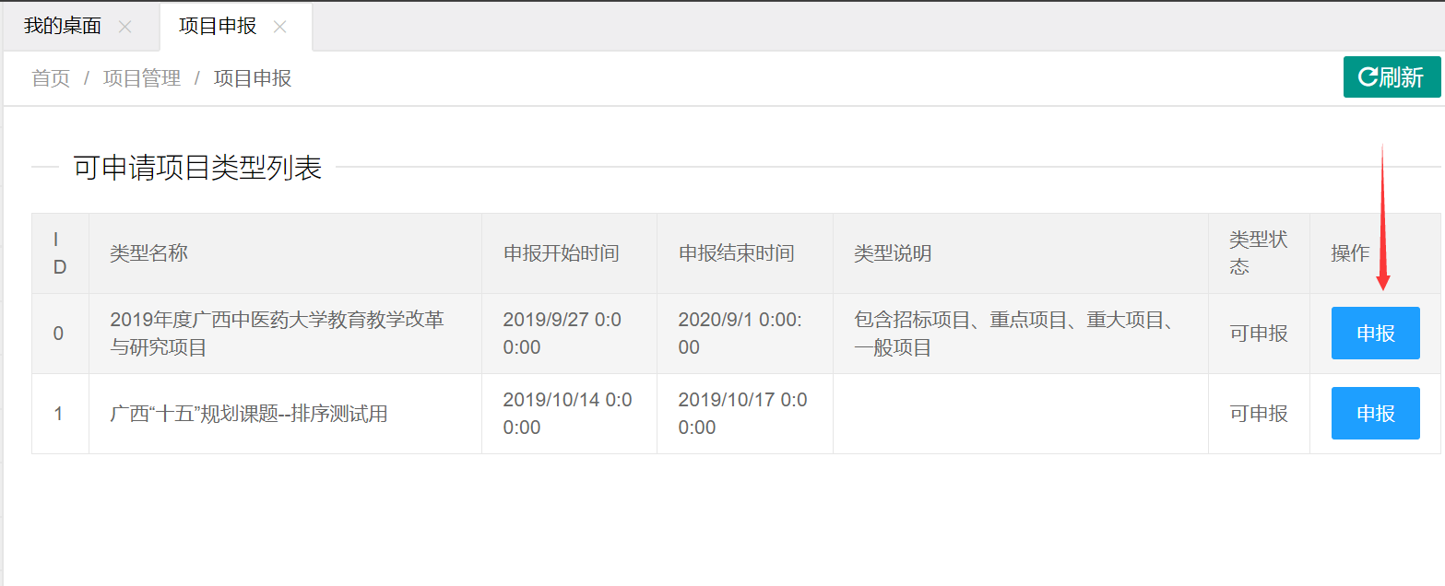

1. 在弹出的新窗口中根据页面提示完成项目相关信息的填写。
2. 添加项目参与人说明:
   1. 先单击“添加项目参与人”按钮。
   2. 然后单击新添加行的“选择参与人”按钮,注意不要在“帐号/姓名”栏手动输入内容。

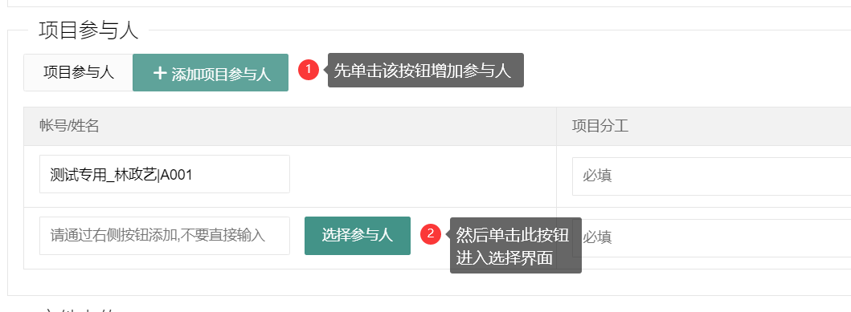

* 1. 在新弹出的界面中输入相关条件后单击查询按钮。
  2. 点击对应教职工信息的“选择”按钮。
  3. 点击界面右下角的“确定”按钮。

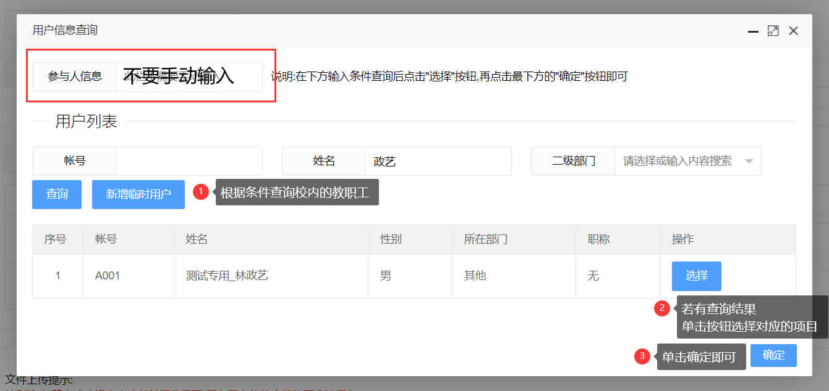

* 1. 界面将会自动关闭,系统会将选择的用户信息自动填入参与人列表中,核对无误后即可。
  2. 若选择错误可重复①-⑥步重新选择用户,或直接点击右侧“删除”按钮删除该行。

1. 若无法查询到教职工的信息,则需要为其添加临时账户,具体操作为:
   1. 建议先咨询教评中心李老师或陈老师,是否需要为其添加临时账户。
   2. 在用户选择界面单击“新增临时用户”按钮。
   3. 在新弹出的界面中输入参与人的相关信息。
   4. 点击确定后,根据说明的第10点在“用户信息查询”界面选择刚刚新增的账户即可。

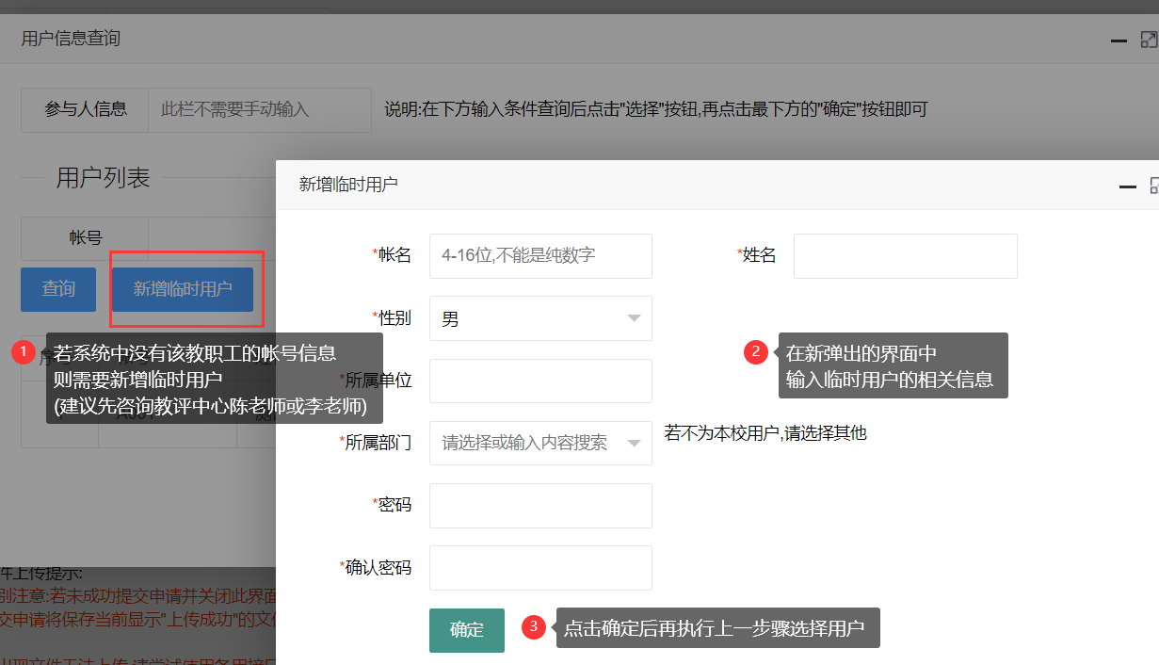

1. 在项目申报书申报栏上传格式为PDF的项目申报书,两个上传接口中的任意一个提示上传成功即可,无需重复上传。

是否需要上传额外的项目申报书(匿名版)请以下发的当前批次课题项目的申报说明为准或咨询各二级部门管理员。

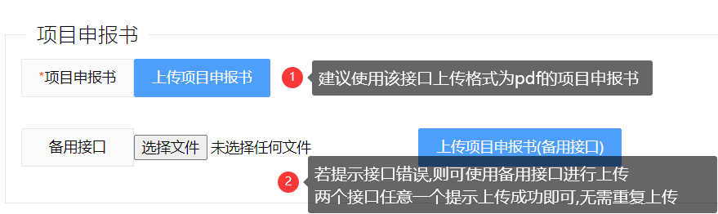

1. 项目支撑材料的上传同上,其他说明请参见申报页面的提示信息。
2. 所有信息填写完毕且所有文件上传成功后,点击页面底部的“立即提交申请”按钮即可提交。

若未填写完成,可点击暂存按钮先保存,稍后再填写。



1. 提交成功的申请可在页面左侧菜单中的“项目管理”-“项目列表”中查看申请的详细信息。

